Curso de Matemáticas de Secundaria Pedro Reina • http://pedroreina.net/cms
Nivel 2 • Geometría • Poliedros • Teoría (03)
Desarrollo plano de un poliedro
- Como las caras de un poliedro son polígonos, todas ellas se pueden dibujar en un plano.
- Como dos caras de un poliedro siempre comparten una arista, las caras se pueden dibujar en el plano de modo que vayan compartiendo un lado.
- El desarrollo plano de un poliedro es el dibujo plano formado por toda las caras unidas por sus aristas comunes.
- Hay más de una manera de dibujar el desarrollo plano de un poliedro, pero todas son equivalentes.
Ejemplo
Seguramente conoces desde la educación primaria el poliedro llamado cubo. Tienes un ejemplo a la derecha. Es uno de los poliedros más sencillos. También es la forma más habitual de los dados para jugar a muchos juegos de azar.
El cubo tiene seis caras que son cuadrados. Cualquiera de estas figuras es un desarrollo plano del cubo (y hay más):
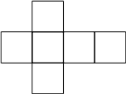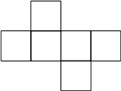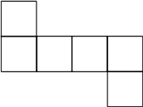
Construcción del poliedro en papel
Se puede usar el desarrollo plano de un poliedro para construirlo en papel:
- Hay que disponer el desarrollo, bien porque lo descargues de internet, lo fotocopies de un modelo o lo dibujes tú mismo.
- Luego hay que doblarlo por las aristas comunes.
- Por último, hay que pegarlo.
Para poder pegar unas caras con otras te hará falta que en el desarrollo plano haya dibujadas en algunas de las aristas que quedan libres unas pestañas, que es donde se aplica el pegamento. Hay varias técnicas de dibujo de pestañas:
- Se dibujan a lo largo del perímetro del dibujo en una arista sí y en la siguiente no; luego se pega pestaña con cara. Como en el dibujo de abajo a la izquierda.
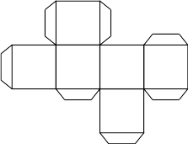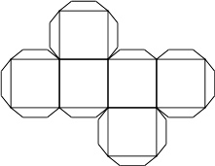
- Se dibujan pestañas en todas las aristas libres y luego se pega pestaña con pestaña. Como en el dibujo de arriba a la derecha.

